## 三大属性：

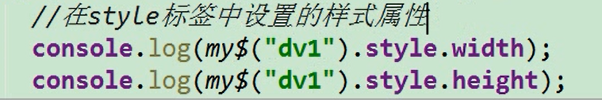

因为在style标签中设置的样式属性是获取不到的，所以我们使用以下方法来获得属性。

## 获取属性

## 属性1：OFFSET（需要拖标）

1. 获取top/right时：

OffsetLeft:注意这是数字类型的。



没有定位时，给一个包含在父元素里的子元素使用此属性时，子元素的位置要加上父元素的border，margin，和padding还有子元素的margin。

有定位时就是相对于父元素的位置，只需要加上自己的margin还有自己的left。

其实就是实际宽度和实际高度要加上边界的

## 讨论一下getstyle：

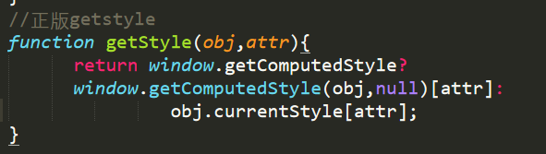

由于假设一个元素没有拖标，但是事实上它是有left属性的只是因为没有显示，这时候offsetLeft就没法计算这样的left值，而且offset也不好改变对应的属性，于是乎，我们就使用这个getstyle

1. getcomputerstyle是window对象的一个方法，参数是对象和没有伪类，（a:hover）
2. currentStyle可以说是一个属性。

因为ie8不支持getcomputedStyle于是乎：兼容代码。。。。。。

上面的打个比方就好像我有一百元但是没必要掏出来证明给你看看。

Window.getstyle会获得元素的各种属性，是一个对象。

不过getStyle 得到的是字符串类型的，所以要使用parseInt转换为数字类型。

## 属性2：SCROLL

1.scrollWidth/Height：

当一个父元素没有内容或者元素内容少时，是这个父元素的实际宽，（不包括边框）。

当一个父元素包含内容的时候，指的是该元素内容的实际高度，不会因为overflow属性而变小，只会因为滚动条的站字符而使实际高度变大。

1. scrollTop/scrollLeft：

就是内容超出元素实际高度的距离，

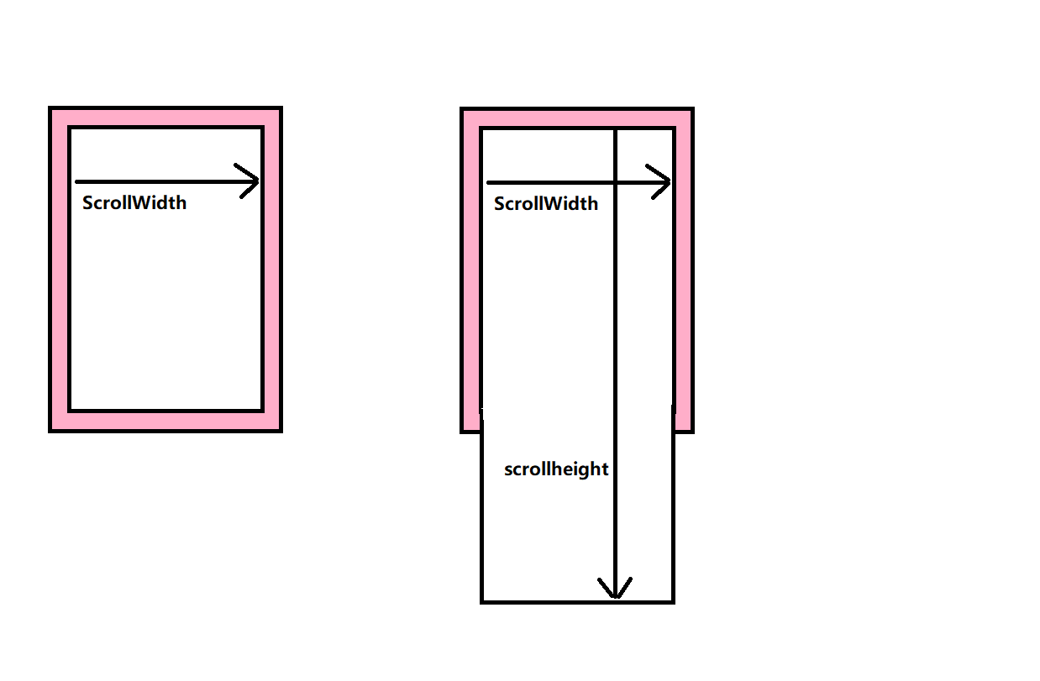

1. onscroll滚动事件：
2. 制作固定导航栏：

这里封装的goscroll是针对浏览器的滚动条来说

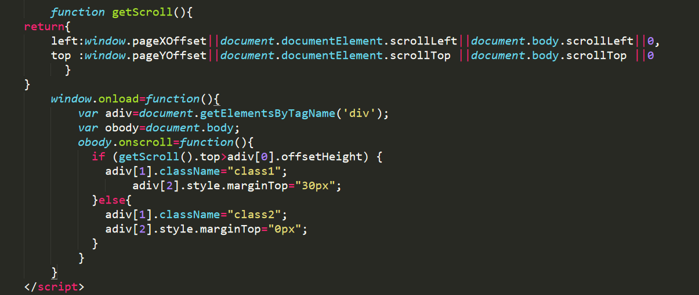

不同的浏览器认为浏览器对象的名字也不同。

Document.elemednt的全部对像就是body

别忘了你用fixed将要一直显示的元素固定之后，下面的元素会上移。

## 属性：ClientX：

Clientx：

ClientY：

ClientLeft：

Clientright：

client***属性（clientWidth、clientHeight）:

　　表示元素可以看到内容的可见区域部分，一般是最后一个对象条以下到状况栏以上的这个区域，与页面内容无关。且它会直接返回属性的数值大小，可直接进行计算。分开说的话也可以这样理解：若元素大小小于父元素，大小包括padding、content部分，不包括border；若元素大小大于父元素，则表示可以看到的部分的高或宽。

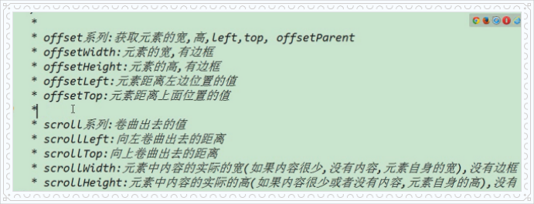

Offset是指外面整体，scroll是针对于内部（内容）

## Client

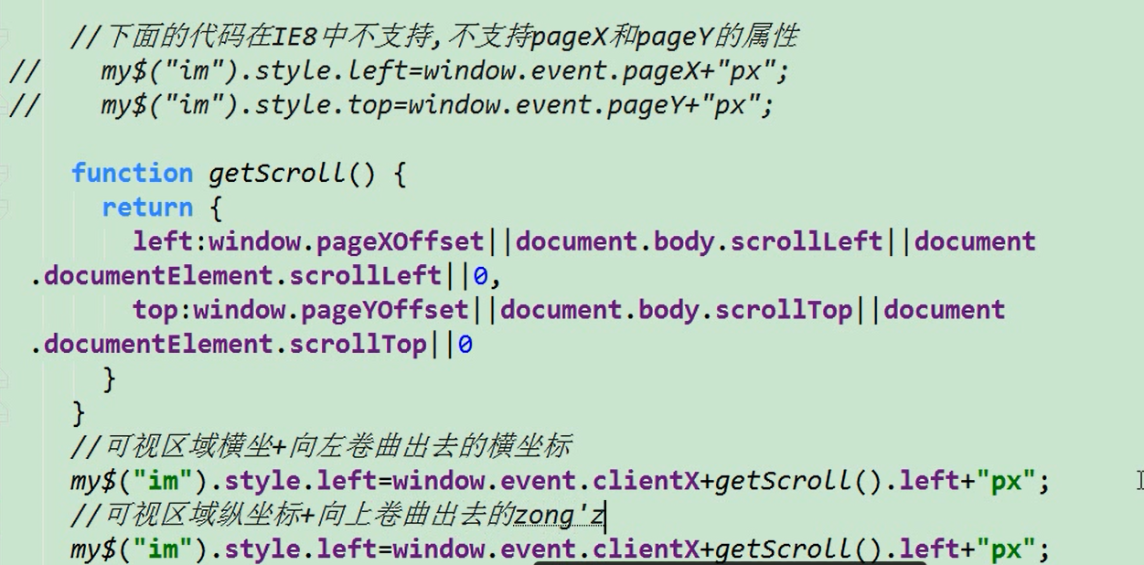

因为很好用的pagex和e参数都在ie8中不支持，于是乎哎。

## 事件参数e的作用

指的就是针对鼠标（事件发声位置）的一个对象，这样pagex就是针对于他的横纵坐标了。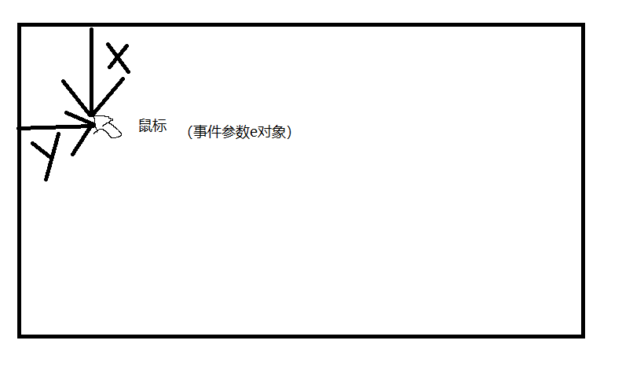

## pagex和pagexoffset的区别

两个都不是标准的写法在ie8中都不支持。

Pagex是指目标针对于窗口顶的高，在计算时是纯数字，会加上卷曲出去高度而达到窗口高度。

Pagexoffset是指滚动条卷曲出去的高度。

是e.pagex但是ie8双向不支持。



这三种写法，是不同浏览器对于整个页面的认识。没有特定的兼容。

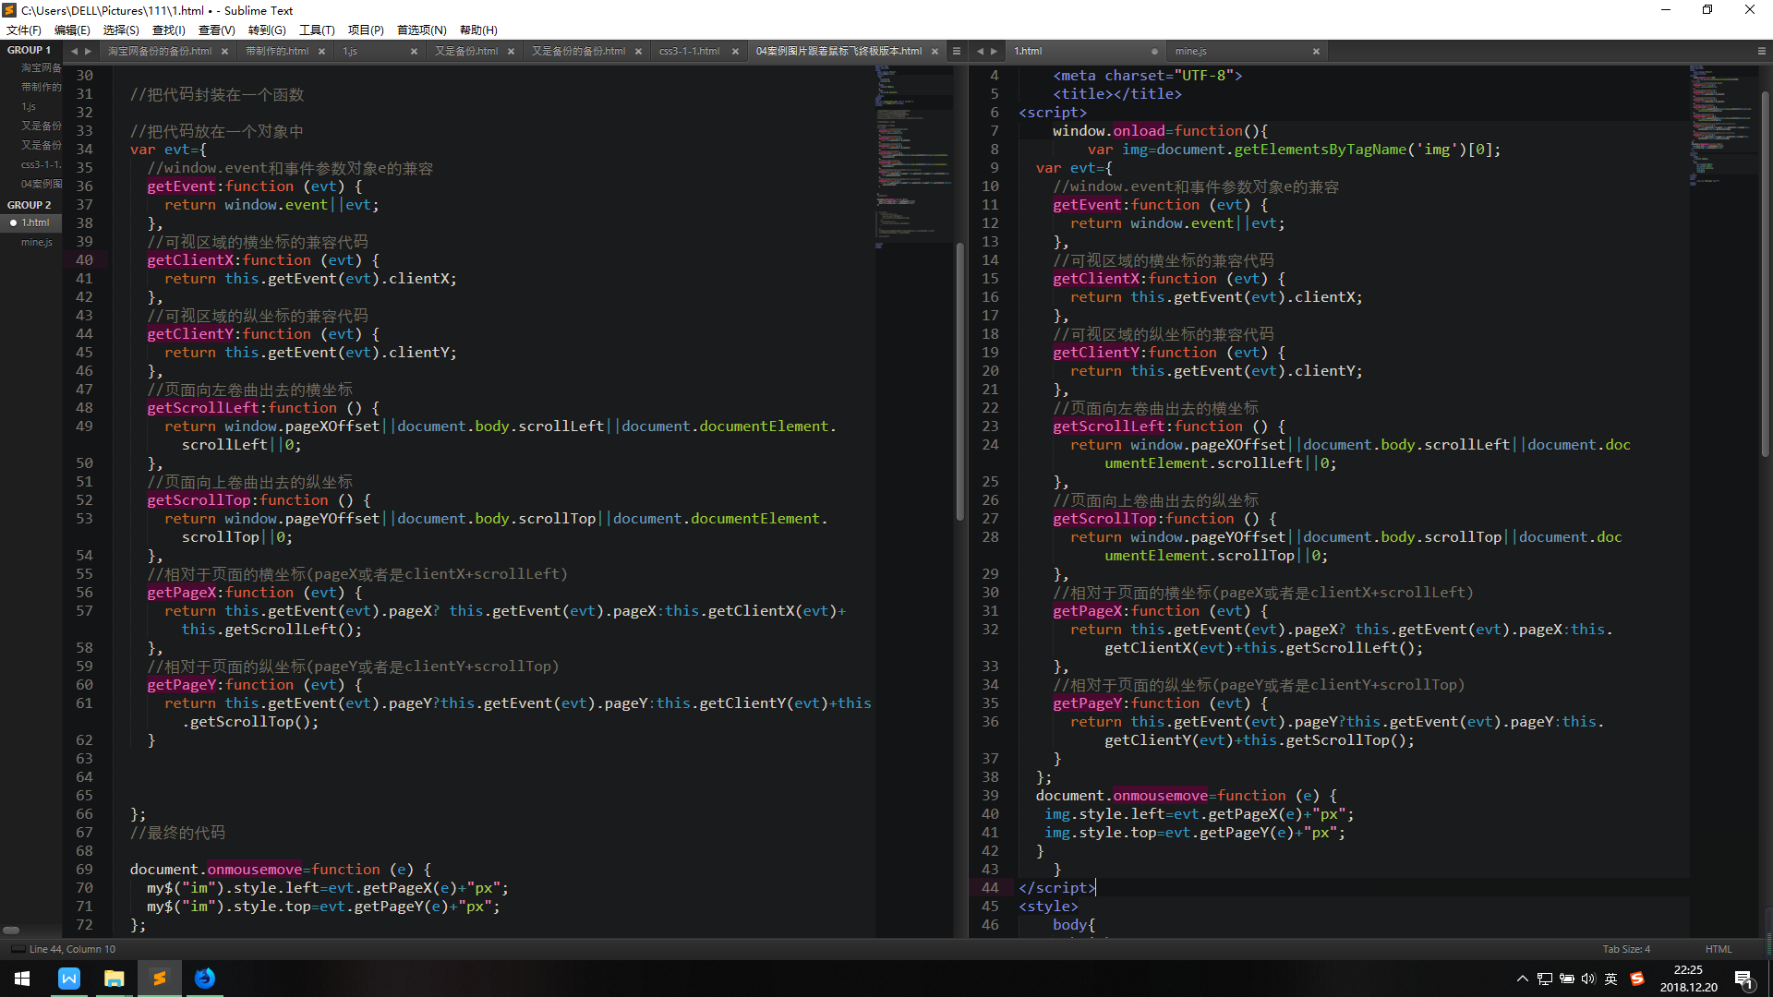

讲解一下这个代码，如果不是ie8连带pagex和事件处理参数e都没有，我们根本不需要这些代码，但是他偏偏有，那么因为这个代码有很多嵌套关系，存到数组里就可以重复调用，我上面已经说了e的坐标是什么意思，那么我来讲解一下这下代码是怎么在ie8里获得e的位置的，首先第一个判断e是否存在，返回两种情况，之后的client获得可视区域的坐标，引用this.getevent this指的是大的对象，相当于一个嵌套调用。